中金黄金股份有限公司
2013年年度报告摘要

一、 重要提示
1.1 本年度报告摘要摘自年度报告全文，投资者欲了解详细内容，应当仔细阅读同时刊载于上海证券交易所网站等中国证监会指定网站上的年度报告全文。

1.2 公司简介
股票简称 | 中金黄金 | 股票代码 | 600489
股票上市交易所 | 上海证券交易所

联系人和联系方式 | 董事会秘书 | 证券事务代表
姓名 | 宋宪彬 | 应雯
电话 | 010-56353910 | 010-56353909
传真 | 010-56353910 | 010-56353908
电子信箱 | sxb@zjgold.com | yw@zjgold.com

二、 主要财务数据和股东变化
2.1 主要财务数据
单位：元 币种：人民币
 | 2013年(末) | 2012年(末) | 本年(末)比上年(末)增减（%） | 2011年(末)
总资产 | 23,423,405,308.58 | 21,495,236,710.66 | 8.97 | 19,322,541,659.49
归属于上市公司股东的净资产 | 9,975,043,724.82 | 10,051,333,093.92 | -0.76 | 8,734,712,566.67
经营活动产生的现金流量净额 | 813,013,050.14 | 2,447,302,654.84 | -66.78 | 1,975,399,010.95
营业收入 | 30,491,124,501.49 | 36,051,804,515.42 | -15.42 | 33,209,103,044.89
归属于上市公司股东的净利润 | 431,071,078.40 | 1,557,444,813.39 | -72.32 | 1,816,650,505.80
归属于上市公司股东的扣除非经常性损益的净利润 | 397,637,229.80 | 1,526,577,218.66 | -73.95 | 1,628,447,711.08
加权平均净资产收益率（%） | 4.33 | 16.70 | 减少12.37个百分点 | 28.52
基本每股收益（元／股） | 0.15 | 0.53 | -71.70 | 0.64
稀释每股收益（元／股） | 0.15 | 0.53 | -71.70 | 0.64

2.2 前10名股东持股情况表
单位：股
报告期股东总数 |  |  | 324,984 | 年度报告披露日前第5个交易日末股东总数 |  | 318,714
前10名股东持股情况
股东名称 | 股东性质 |  | 持股比例(%) | 持股总数 | 持有有限售条件股份数量 | 质押或冻结的股份数量
中国黄金集团公司 | 国有法人 |  | 50.01 | 1,471,888,685 | 0 | 无 0
中国人民财产保险股份有限公司－传统－普通保险产品－008C－CT001沪 | 其他 |  | 1.35 | 39,751,580 | 0 | 无 0
建银国际资本管理（天津）有限公司 | 其他 |  | 1.00 | 29,500,000 | 0 | 无 0
中国工商银行－南方隆元产业主题股票型证券投资基金 | 其他 |  | 0.61 | 17,969,049 | 0 | 无 0
上海彤卉实业有限公司 | 其他 |  | 0.59 | 17,300,762 | 0 | 无 0
中国人民人寿保险股份有限公司－万能－个险万能 | 其他 |  | 0.52 | 15,171,659 | 0 | 无 0
宁波青春投资有限公司 | 其他 |  | 0.51 | 15,000,000 | 0 | 无 0
中国人民人寿保险股份有限公司－分红－个险分红 | 其他 |  | 0.49 | 14,480,622 | 0 | 无 0
中国工商银行－上证50交易型开放式指数证券投资基金 | 其他 |  | 0.48 | 14,265,056 | 0 | 无 0
中国证券金融股份有限公司转融通担保证券账户 | 其他 |  | 0.39 | 11,466,620 | 0 | 无 0
上述股东关联关系或一致行动的说明 |  | 公司未知上述股东之间是否存在关联关系或属于《上市公司收购管理办法》规定的一致行动人。

2.3 以方框图描述公司与实际控制人之间的产权及控制关系
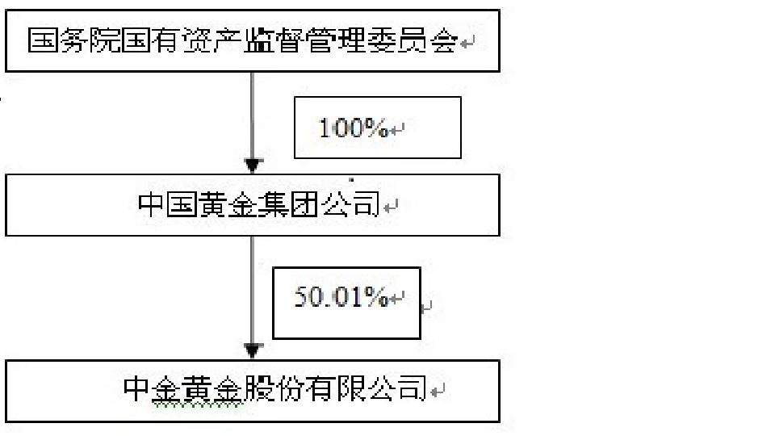

三、 管理层讨论与分析

报告期内主要工作
2013年是公司面临市场形势转折、进入新的发展时期的重要一年。在全体股东和社会各界的关心支持下，面对金价下行、有色金属产品价格大幅波动的巨大压力，公司正视困难、坚定信心，在生产经营中降本增效、提升管理水平、狠抓安全环保，认真贯彻落实股东大会的各项决议，推动公司生产经营工作取得了良好的成绩。
（一）各项生产经营指标总体平稳
截止2013年底，公司各项生产经营指标基本平稳，总资产234.23亿元，净资产117.72亿元，销售收入304.91亿元，利润总额9.63亿元，归属于母公司净利润4.31亿元，较上年度分别增加8.97%，-2.26 %，-15.42 %，-66.59%，-72.32%。公司主要产品金和副产品银、铜价格较上年同期下降，受此影响，公司矿山业务利润下降，冶炼企业期初采购成本较高和计提存货跌价减值，影响公司利润。
2013年，公司全年生产标准金122.59吨，矿产金25.59吨，冶炼金23.08吨，矿山铜17,102.19吨，较上年同期分别增加11.61%、4.58%、11.18%、-1.05%。
（二）资源获取工作成果显著
2013年，公司依托托里金福公司对周边资源进行整合，收购了托里金福的外围资源和托里周边的鑫达公司，新增金金属量4.74吨；加强了现有矿山企业本区及周边探矿力度，湖北三鑫、陕西太白、包头鑫达、河北金厂峪等都取得了较好的探矿效果。公司全年通过探矿新增资源储量62.84吨。
至报告期末，公司保有资源储量金金属量601.10吨，铜金属量53万吨，铁矿石量3,885万吨，拥有矿权143个，矿权面积达到了955平方公里。
（三）重点项目建设工作稳步推进
包头鑫达选矿项目、新疆托里项目、甘肃中金项目、嵩原冶炼项目等提前建成，进入试生产阶段。预计新增矿山生产能力7,000吨/日，新增黄金产量3.27吨，新增金精矿冶炼能力300吨/日。
（四）重点科技攻关成绩显著
2013年，共获得专利3项；获得省部级以上奖励11项。其中陕西太白“复杂采空区探测及地压监测预报综合技术及应用”获得中国黄金协会科学技术奖一等奖、江西三和“优化生物氧化—炭浸法提金工艺的研究与应用”获得中国黄金协会科学技术奖一等奖。
（五）降本增效活动取得明显效果，各专业管理水平持续提高
降本增效活动是公司2013“质量效益年”的重点工作。公司通过成立降本增效小组，将活动和任务层层分解和推进，控制成本、压缩费用、集约采购、严控人员、规范管理，取得了明显效果。同时，公司围绕“强基固本、控制风险，资源领先、做强做优，科技创新、转型升级，对标创优、创建一流”的主题，对各个企业全面诊断，制定针对性提升措施，狠抓重点攻关。公司生产管理、项目立项、投资管理、信息化建设等专业领域管理水平持续提高。
（六）安全环保工作全面扎实开展
推行安全确认制，加强现场安全管理。开展“零容忍、全覆盖”的安全环保大检查以及安全生产重点区域、重点部位百日专项整治等检查活动。目前24家地下矿山完成安全避险六大系统建设，占公司矿山企业的近90%；所有矿山全部通过国家安全标准化三级以上验收，其中湖北三鑫、江西金山、陕西太白3家企业通过一级验收。公司所属共11家企业分三批成为国土资源部绿色矿山试点单位，同时分三个层次累计对企业领导和员工进行安全培训12000多人次。2013年COD、SO₂排放量较去年同期分别下降2.4％和2.2%。
（七）强化规范运作，持续提高公司治理水平
公司严格按照现代企业制度要求，坚持规范运作，在实践中完善法人治理结构，提高法人治理水平。通过不断完善公司治理制度、印制《中金黄金公司治理制度汇编》、举办规范运作培训班、开展针对子公司的规范运作自查和现场检查等活动，有效地促进了公司的规范运作和治理水平的提高。
2014年经营计划
1.公司2014年主要生产经营指标：
2014年公司计划生产标准金153.96吨，矿产金25.17吨，冶炼金24.59吨；生产电解银46.77吨，矿山银16.74吨；生产电解铜8,482.81吨，矿山铜14,300吨；生产硫酸29.26万吨；生产铁精粉12.32万吨；新增黄金储量51.62 吨。
2.公司2014年主要工作安排和采取的措施
（1）切实抓好生产管理，确保实现年度生产经营目标
公司将通过分类指导，层层落实，加强生产组织和管理，提高矿山生产机械化、自动化装备水平，提高劳动生产率,确保完成年度目标产量和效益。
（2）加快资源占有步伐，优化资产质量和结构
坚持“优进劣退”的总体原则,进一步优化资产结构和改善资产质量。加快抢占大型资源项目，大力推进现有矿区深部和周边的探矿增储和矿权整合，注重项目的盈利能力和投入产出效果，以最小的成本获取最多的优质资源。
（3）加强项目管控，加快重点工程建设
按照“建设不完，优化不止”的理念，持续优化项目设计，加快大基地建设进度，努力实现“投资省、工期短、质量优、环境美、效益好”的建设目标，最大限度减少投资，快投产，早见效。
（4）强化管理练内功，夯实企业发展基础
一是继续抓紧抓好降本增效工作，通过加强技术创新和技术规范管理，优化矿山和冶炼企业“五率”等主要生产指标、切实降低成本；二是全面开展对标工作，加快追赶先进步伐，全面提升自身的管理质量和运营水平；三是加强企业管理，深入推进管理提升工作。
（5）加强科技创新力度，提高科技进步贡献度
加强科技创新和管理，着力解决影响企业生产和经营的关键技术难题。产学研相结合，加强企业间、产业链上下游的合作创新，提高创新效率，降低创新风险。通过技术进步，提升黄金及相关产品的附加值，提高经济效益。
（6）强化安全环保工作，大力推动生态文明建设
进一步树立和强化安全发展、绿色发展的理念，着力加强安全环保基层、基础和基本功工作，提升企业本质安全度，构建安全生产长效机制。2014年重点开展五大安全专项检查工作，重点抓好“三废”和粉尘治理达标工程。
（7）加强与控股股东沟通，加快资产注入速度
与控股股东共同对其现有企业进行摸底和梳理，制定2014年资产注入计划时间表，对符合上市条件的优质资产，尽快完成收购，进一步推进黄金主业整体上市工作。

经董事会审议的报告期利润分配预案或公积金转增股本预案：
拟以公司2013年12月31日的总股本2,943,228,797股为基数，每10股派发现金股利0.44元（含税），预计支付现金129,502,067.07元，占当年归属于上市公司股东净利润的30.04%。2013年度的利润分配方案符合公司章程的相关规定，公司独立董事同意该利润分配方案并发表独立意见。

四、 涉及财务报告的相关事项

4.1 与上年度财务报告相比，对财务报表合并范围发生变化的，公司应当作出具体说明。
合并范围发生变更的情况详见年报全文附注六、3、4。

